Hatsune Miku: Project Diva Future Tone
offiziell für den Westen angekündigt
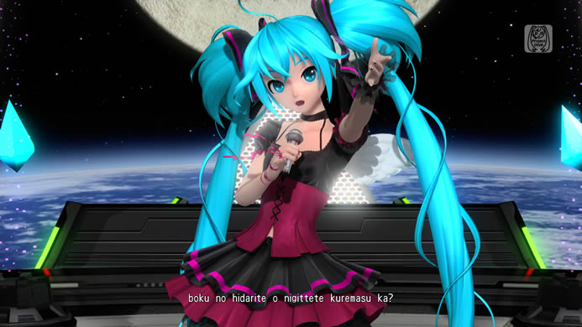
Seid bereit für das umfangreichste Spiel mit Hatsune Miku, das je erschienen ist:
Hatsune Miku: Project Diva Future Tone wird für den Westen am 10. Januar 2017 erscheinen und wird in Amerika und Europa noch am selben Tag im PlayStation Store zum Download verfügbar sein. Mit dabei sind über 200 Lieder und 300 Kostüme, sofern beide Teile des Spiels installiert sind.
"Was ist Future Tone? Es ist das umfangreichste Hatsune Miku - Spiel bis jetzt, mit mehr als 200 Liedern und 300 Kostümen für Miku und ihre digitalen Freunde. Es ist außerdem die Portierung der Arcade-Version, was bedeutet, dass die Steuerung sich leicht unterscheidet von anderen Teilen. Die geballte Miku-Action erwartet dich in fünf Schwierigkeitsstufen! (Wenn du Project DIVA X auf EXTREME schon geschlagen hast, warte ab was EXTRA EXTREME in Future Tone für dich bieten wird.)
Future Tone ist ein Gesamtpaket zweier Liedpakete, jedes für einen Preis von 29,99$ erhältlich: ‘Future Sound,’ eine Sammlung von Liedern bekannt aus den Project DIVA - Spielen und ‘Colorful Tone’ welches Lieder beinhaltet, die aus den Project Mirai - Spielen und den für Arcade exklusiven Titeln. Für alle, die von Miku nicht genug bekommen können, wird es auch ein vergünstiges Angebot geben, das dir beide Liedpakete im Bundle zum Preis von 53,99$ anbietet. Europäische Preise entsprechen dem umgerechneten US Dollar-Kurs."

